Vzdelávacie úlohy z predmetu Technológia - učebného odboru – obchodná prevádzka – práca pri príprave jedál na 15.týždeň – 9.12.2021-10.12.2021

Názov témy:
- Úprava štiav z teľacieho mäsa
- Opakovanie tematického celku – Úprava jedál z hovädzieho a teľacieho mäsa
- Úprava jedál z bravčového mäsa

Z uvedených tém si napíš poznámky do zošita a vypracuj odpovede na nasledujúce otázky.

- Akou surovinou zahusťujeme šťavy, omáčky?
- Napíš charakteristiku hovädzieho mäsa a charakteristiku teľacieho mäsa.
- Napíš charakteristiku bravčového mäsa.

1. Úprava štiav z teľacieho mäsa

Šťavy, omáčky:
- zahusťujeme podľa množstva pripravovaného pokrmu múkou (pri menšom množstve) alebo zápražkou (pri väčšom množstve).
Zahusťovanie múkou:
- vydusenú šťavu na tuk zaprášime hladkou múkou, ktorú za stáleho miešania dobre opražíme, zalejeme vlažnou tekutinou (voda, vývar, mlieko), metličkou dobre rozšľaháme a povaríme.

Zahusťovanie zápražkou:
- pri príprave väčšieho množstva pokrmu nemôžeme zaprašovať múkou, pretože by sa ľahko pripaľovala. Preto si pripravíme zápražku, s ktorou šťavu zahustíme. Zahustenú šťavu musíme vždy dobre prevariť. V malom množstve 30 minút, vo veľkom množstve najmenej jednu hodinu. Omáčku varíme pomaly, aby bola hladká, cedíme ju (pasírujeme) cez jemné sito. Precedená omáčka sa nechá znovu povariť s mäsom, až tuk vystúpi na povrch. Keď si to povaha pokrmu vyžaduje pridáme do omáčky vložky osobitne vopred pripravované. Vložky pridávame do hotovej precedenej omáčky, s ktorou sa ešte krátko povaria.

Teľacie mäso po bratislavsky
- základné suroviny: teľacie pliecko (500 g), koreňová zelenina (200 g), cibuľa (1 kus), celé nové aj čierne korenie, bobkový list (3 – 4 kusy), 1 lyžica hladkej múky, smotana na šľahanie (200 ml), mlieko (1-2 dl), 2 plátky citróna, práškový cukor, citrónová šťava, soľ, vegeta, maslo
- Postup prípravy: Cibuľu pokrájanú na kocky speníme na oleji, pridáme zeleninu pokrájanú na malé kúsky s plátkom citróna. Mäso pokrájané na kocky doložíme do zeleniny, ochutíme soľou, vegetou, vyberieme plátok citróna a podusíme vo vlastnej šťave. Potom si do mäsa dolejeme vývar z prevarených celých korenín, bobkových listov, zelenín a mäsových kostí. V prípade, že sa nám z omáčky odparí si mäso dolievame vývarom. Omáčku so zeleninou si oddelíme od mäsa a rozmixujeme ponorným mixérom a precedíme. Vlejeme ju späť do mäsa a zahustíme premiešanou smotanou s mliekom a hladkou múkou. Omáčky by malo byť zhruba 2 dl na 1 porciu. Necháme zovrieť, odstavíme zo sporáka a dochutíme citrónovou šťavou.

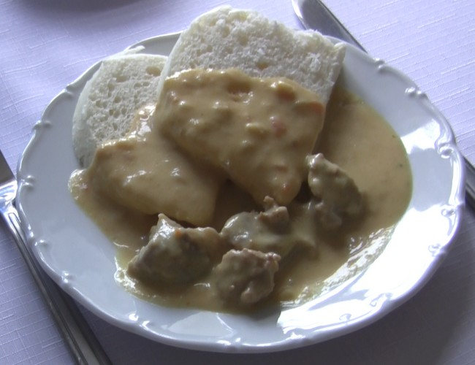

2. Opakovanie tematického celku: Úprava jedál z hovädzieho a teľacieho mäsa

Úprava jedál z hovädzieho mäsa

Hovädzie mäso z mladších kusov do dvoch rokov, a to jalovíc, kráv, volov a býkov má svetločervené zafarbenie, je mäkké, jemnozrnné a mierne prerastené tukom. Tuk z mladších kusov je biely a tuhý. Mäso zo starých kusov je jemnozrnné, mramorovité, prerastené tukom a sfarbené do červena. Mäso pred technologickou úpravou sa nechá odležať (zrieť). Dĺžka zrenia mäsa závisí od veku a druhu od štyroch do desať dní.

Hovädzie mäso podľa kvalitných znakov sa zaraďuje do týchto akostných tried:
- trieda: sviečkovica, nízka a vysoká roštenka, stehno bez nožiny (vrchný a spodný šál, malý a veľký orech a špička),
- trieda: rebro (vysoké, holé), plece bez nožiny (vysoké, okrúhle a ploché, plecová špička a husička) a podplecie,
- trieda: nízke rebro, pupok, hruď, veverička, predstierka a chvost,
- trieda: krk, predná a zadná nožina (glejovky, krk, výrez, odrezky a vnútornosti).

Na kvalitu pokrmov z hovädzieho mäsa má vplyv správne rozdelenie a hospodárne využitie jednotlivých častí. Napríklad kvalitná, dobre odležaná sviečkovica sa používa na úpravu v celosti alebo na prípravu pokrmov na objednávku (minútky). Vyzretá nízka roštenka najmä z mladších kusov je vhodná na úpravu v celosti na anglický spôsob, prípadne čerstvo pečená na minútkové pokrmy. Roštenka zo starých kusov je vhodná na úpravu dusením v celosti alebo sa krája na plátky. Všeobecne jednotlivé časti mäsa používané na minútkovú rýchlu úpravu (sviečková, nízka a vysoká roštenka) alebo tepelne upravované v celosti, prípadne vo väčších kusoch s hmotnosťou jeden až jeden a pol kilogramu pečením, dusením, varením, by sa nemali používať na prípravu pokrmov z nadrobno pokrájaného mäsa (guláše, tokáne, perkelty).

Hovädzie mäso rozdeľujeme na 24 častí:
- sviečkovica, - okrúhle pliecko, - veverička,
- nízka a vysoká roštenka, - ploché pliecko, - predstierka,
- špička, - husička, - chvost,
- malý orech, - vysoké rebro, - krk,
- veľký orech, - holé rebro, - glejovky,
- spodný šál, - nízke rebro, - špička krku,
- vrchný šál, - hruď, - líčko,
- vysoké pliecko, - pupok, - podplecie.

Hovädzie mäso určené na výsek sa vo výrobe rozdeľuje podľa akostných znakov na štvrte, ktoré podľa zrelosti, tučnosti, vyvinutia svalstva a veku zatrieďujeme do troch akostných tried. Štvrte sa musia starostlivo spracovať, nesmú obsahovať zvyšky vnútorností a zrazenej krvi. Ich povrch musí byť čistý, bez krvných podliatin, pomliaždenín, hlbších zárezov a vpichov. Hovädzie mäso sa musí dodávať odležané najmenej štyri dni po zabití. Výber mäsa podľa akostných tried dobytka zaručuje kvalitu mäsa a tým aj kvalitu pripravovaného pokrmu.

Úprava jedál z hovädzieho mäsa

Teľacie mäso má bledoružovú farbu so sivým odtieňom, vyznačuje sa jemnosťou zloženia tkaniva, má príjemnú chuť a vôňu po mlieku. Mäso je šťavnaté a obsahuje väčšie percento vody. Najlepšie mäso je z teliat do troch mesiacov, váhy 70 kg. Mäso z mladších teliat (do štyroch týždňov) je vodnaté a takmer bezfarebné. Teľacie mäso je chudobné na tuk. Tuk je žltý, mäkšej konzistencie. Pre svoje dietetické vlastnosti je teľacie mäso najrozšírenejším mäsom v diétnom a detskom stravovaní.

Akostné triedy teľacieho mäsa:
- trieda: stehno (veľký a malý orech, krátky sval a svalovník – frikando), oblička (karé),
- trieda: plece, hruď (špička, stred, pupok),
- trieda: krk, nožiny (glejovky), hlava, chvost, nožičky a vnútornosti.

Delenie teľacieho mäsa:
- veľký orech,
- malý orech,
- krátky sval,
- svalovník (frikando),
- karé,
- krk,
- plece,
- hruď,
- koleno a nožiny (glejovky),
- nohy,
- hlava.
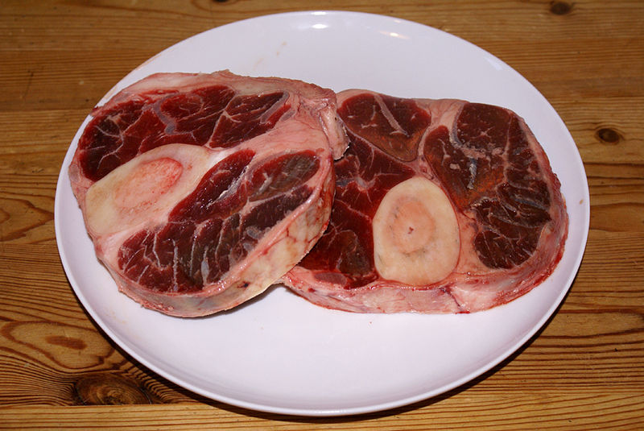

3. Úprava jedál z bravčového mäsa

Charakteristika:
- bravčové mäso je ružovkastej farby, niektoré časti má tmavočervené, iné časti sú svetločervené so sivým odtieňom
- mäso je mäkké, jemnozrnné a prerastené tukom
- podkožný tuk (slanina) má bielu až ružovkastú farbu

Najlepšie vlastnosti pre kuchynské spracovanie má mäso zo sedem – desaťmesačných kusov vo váhe 60 – 80 kilogramov.

Do závodov spoločného stravovania sa dodáva bravčové mäso už rozdelené, obvykle aj vykostené, v zriedkavých prípadoch v poloviciach.

Bravčové polovice, prípadne ich vykostené časti, musia byť čisté, bez štetín, škvŕn po obarení, očistené od nepožívateľných častí, zvyškov vnútorností a zrazenej krvi.

Delenie a vykosťovanie:
- z bravčovej polovice oddelíme stehno medzi posledným bedrovým stavcom a prvým stavcom krížovej kosti

Predná časť obsahuje:
- pečienku
- plece
- bok
- krkovičku

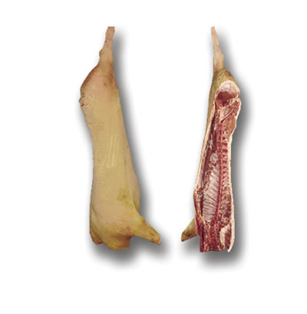

Vzdelávacie úlohy z predmetu Technológia - učebného odboru – obchodná prevádzka – práca pri príprave jedál na 16.týždeň – 13.12.2021-17.12.2021

Názov témy:
- Delenie bravčového mäsa
- Použitie jednotlivých častí bravčového mäsa
- Úprava jedál z bravčového mäsa varením

Z uvedených tém si napíš poznámky do zošita a vypracuj odpovede na nasledujúce otázky.

1. Napíš časti bravčového mäsa
2. Napíš na čo použijeme stehno a bôčik.
3. Napíš aké časti bravčového mäsa používame na varenie.

1. Delenie bravčového mäsa

Bravčové mäso je ružovkastej farby, niektoré časti má tmavočervené, iné časti sú svetloružové so sivým odtieňom. Mäso je mäkké, jemnozrnné a prerastené tukom. Podkožný tuk (slanina) má bielu až ružovkastú farbu.

Rozdelenie - časti bravčového mäsa:
- stehno,
- pečienka,
- krkovička,
- plece,
- bôčik,
- koleno,
- lalok,
- hlava,
- chvost,
- nohy.

Bravčové mäso sa podľa kvalitatívnych znakov zatrieďuje do týchto akostných tried:
- trieda: stehno (vrchný šál, veľký a malý orech, svalovník, vysoká a nízka pečienka, panenská,
- trieda: krkovička, pliecko a ramienka, bôčik,
- trieda: hlava s lalokom, kolienka, nohy (paprčky).

Okrem mäsa sú využiteľné vnútornosti a to obličky, mozog, jazyk, pečeň, srdce, slezina, pľúca a krv. Na prípravu zabíjačkových pokrmov sa používa žalúdok, mechúr a črevá.

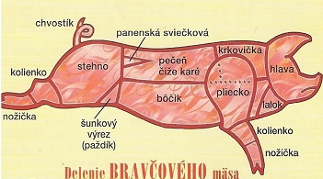

2. Použitie jednotlivých častí bravčového mäsa

Stehno – časti vykosteného stehna použijeme na prípravu rezňov (vyprážané, dusené). Ďalej sa stehno pripravuje pečením, plnením (podávame s rôznymi omáčkami). Vcelku sa údi na šunku.

Pečienka – Z pečienky krájame rebierka, z ktorých pripravujeme rôzne minútky (pokrmy), ako sú napr. vyprážané, prírodné, na rošte atď. Rebierka pripravujeme aj dusením na rôzne spôsoby (na paprike, na rasci, na hríbikoch, na smotane atď.).

Panenská - je najchutnejšia časť bravčového mäsa. Najčastejšie sa používa na prípravu minútových jedál. Môže sa pripraviť aj dusením.

Plece - sa používa na prípravu dusených pokrmov (napr. guláš, na rasci, na paprike, na hubách atď.) alebo dusením v rôznych zeleninách. Pred pečením zvinieme plece do tvaru rolády a previažeme.

Bôčik – pripravujeme pečením alebo ho plníme rôznymi plnkami. Bôčik sa aj údi.

Krkovička – sa najlepšie hodí na pečenie vcelku.

Kolienka – predné, zadné sa údia alebo pripravujú pečením vcelku, prípadne ich varíme. Ako ovar sa podávajú s chrenom.

Nohy – predné, zadné dobre očistené od štetín, zbavené paznechtov sa hodia na prípravu vývaru alebo rôsolu.

Hlava – sa varí na ovar. Mäso z hlavy tvorí hlavnú súčasť pri príprave tlačenky a huspeniny.

Lalok – podbradok obsahuje tukové tkanivo. Pridáva sa do mletého mäsa (karbonátok, kaše, plnky atď.) alebo uvarený, vychladnutý, potretý cesnakom a paprikou sa podáva na studeno.

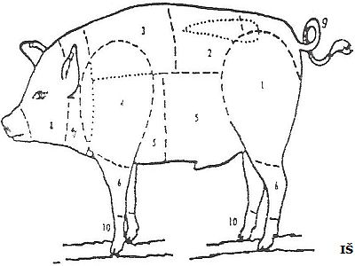

3. Úprava bravčového mäsa varením

Z bravčového mäsa varením sa pripravujú niektoré špeciálne pokrmy, ako sú obarová hlava, koleno, bôčik, ďalej huspenina, tlačenka a zabíjačkové špeciality, napr. jaternice, krvavničky a pod. Na prípravu týchto pokrmov sa používa bravčová hlava, kolená, bôčik, pliecko a chvost s krížovou kosťou. Vnútornosti ako hodnotná surovina (pľúcka, pečeň, jazyk, srdce, mozog, obličky) sa využívajú na prípravu rôznych pokrmov. Bravčová sieťka sa používa ako obal na prípravu špeciálnych pokrmov, a to nielen z bravčového mäsa.

Ovar s chrenom
- základné suroviny: bravčová hlava (2000 g), cibuľa (100 g), celé čierne korenie, chren (300 g),
- postup prípravy: rozpolenú bravčovú hlavu dôkladne očistíme, štetiny opálime a vo vlažnej vode pomocou kefy dôkladne umyjeme. Takto upravenú hlavu vložíme do vriacej vody, osolíme, pridáme cibuľu, celé čierne korenie a varíme miernym varom do mäkka (asi jeden a pol hodiny). Uvarenú bravčovú hlavu vykostíme a mäso krájame na porcie tak, aby na každú porciu pripadol kúsok líčka, rypáčika a ucha. Ovar podávame na horúcom tanieri poliaty vývarom s prílohou postrúhaného chrenu.

Bravčové mäso varené v zelenine
- základné suroviny: bravčové plece (1000 g), koreňová zelenina (800 g), cibuľa (100 g), vývar (5 dl), soľ, bobkový list,
- postup prípravy: očistené a umyté mäso vlažíme do vriaceho vývaru, pridáme cibuľu, bobkový list a varíme do polomäkka (asi 1 hodinu). Vývaru použijeme len také množstvo, aby postačovalo na zakrytie mäsa. Potom pridáme k mäsu na hrubšie rezance pokrájanú zeleninu, krátko povaríme, pridáme na štvrtky pokrájané zemiaky a všetko uvaríme do mäkka. Porcie mäsa so zeleninou podávame v timbáloch.

